智能停车云平台需求规格说明书
目录
1 前言 2
1.1 目的 2
2 项目概貌 2
2.1 系统功能 2
2.2 运行环境要求 3
3用户结构概述 3
4功能需求规格详述 4
4.1 停车场部分功能需求分析 4
4.2用户功能需求分析 5

1.前言
1.1目的
通过各停车场实现智能化，实时向系统中发送当前车位占用情况。系统对收集到的数据进行处理。用户可以获取当前位置周围停车场的车位信息，实现智能泊车规划。系统通过对大数据的分析，也可以对每日停车场空余车位数进行预测，方便用户提前规划停车地点。
2项目概貌
2.1系统功能
⑴基于Hadoop存储管理车位信息
⑵提供预测服务。用户可以提前查看得到大概信息。
⑶用户可以实时查询周围的停车场车位信息。
⑷可以为用户推荐附近停车场
使用本系统用户主要为机动车车主，用户可以使用系统的多种功能。如司机可以在出发前就选择预测功能中，得到目的地周围的停车场在每天不同时间段的空闲率，方便规划路线，也可以在到达目的地后选择当前实时数据从而进行选择。
同时，若时间紧急，用户可以选择系统推荐功能，系统将为用户推荐最佳匹配要求的停车场。
2.2运行环境要求
系统采用采用B/S架构，客户端使用普通浏览器即可，服务器控制节点一台，虚拟机centos6.7 ，采用完全分布式模式，云平台系统搭建在控制节点上。
3.用户结构概述
本系统涉及用户角色包括：机动车车主。其组织结构如下图：
系统
停车场
用户
搜集整理并上传数据
车位管理
管理用户信息
查询
系统初始化时，各个停车场负责搜集整理数据，并正常上传数据。将相关数据录入系统数据库。数据库同时负责用户信息的管理。用户注册后，通过客户端可以实现查询和访问的操作。
4.功能需求规格详述
4.1停车场功能需求分析
停车场在项目中的主要功能有：1.对需上传的数据进行搜集，录入等2.将车位使用情况信息录入数据库系统，同时管理车位使用信息

停车场的用例图如下：
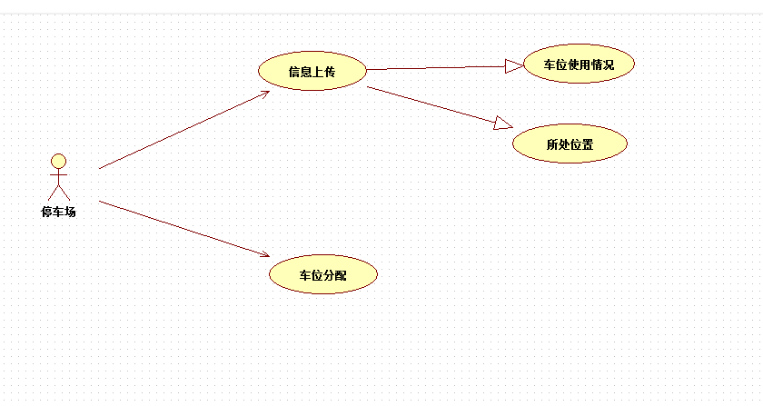
用例标识：
用例名称：收集停车信息
用例描述：停车场收集停车信息，然后认证信息是否属实并上传
触发者：停车场
使用频度：频繁
前提条件：停车场车位使用情况产生变动
结束条件：上传信息成功
非功能性需求：录入界面友好
步骤：停车场接收车位使用信息，并将信息上传到系统数据库

4.2用户功能需求分析
在本系统中， 用户主要有项功能。一是对自己的信息管理，包括注册及身份认证，以及个人信息修改。二是登录。三是通过系统查询附近停车场信息。
用户用例图如下：
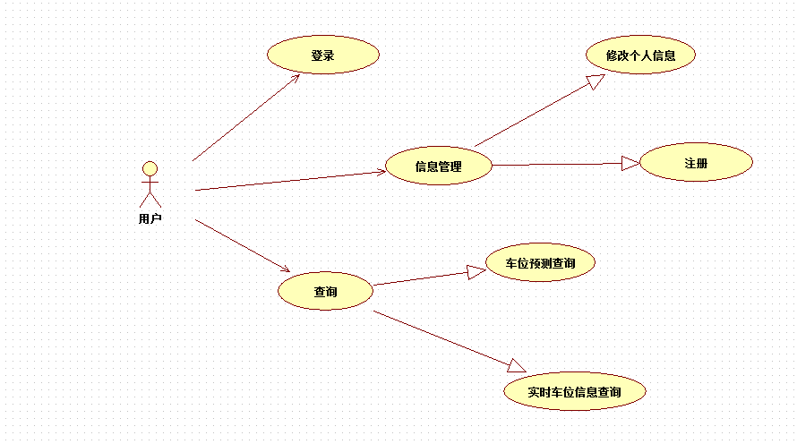
用例标识：
用例名称：注册及身份认证
用例描述：用户注册帐号，填写信息并申请身份认证
触发者：用户
使用频度：较低
前提条件：下载软件客户端
结束条件：成功提交身份认证
非功能性需求：录入界面友好
步骤：用户注册填写信息并申请身份认证

用例标识：
用例名称：登录
用例描述：用户通过客户端，登录个人账号
触发者：用户
使用频度：频繁
前提条件：用户注册
结束条件：成功登入客户端
非功能性需求：登入界面友好
步骤：用户完成注册后用设定的用户名及密码完成登录

用例标识：
用例名称：预测未来停车场车位空闲率
用例描述：系统通过已有数据预测目的地周围停车场未来空闲率
触发者：用户
使用频度：频繁
前提条件：用户选择预测查询功能
结束条件：系统返回预测结果到用户客户端
非功能性需求：查询界面友好
步骤：用户打开客户端，选择目的地后选择预测功能，得到目的地周围停车场未来一段时间内空闲率的预测信息

用例标识：
用例名称：查询实时车位数据
用例描述：系统查询当前位置附近停车场的实时车位信息
触发者：用户
使用频度：频繁
前提条件：用户选择实时查询功能
结束条件：系统返回实时结果到用户客户端
非功能性需求：查询界面友好
步骤：用户打开客户端，选择实时查询功能，得到所在地周围停车场
当前车位信息

用例标识：
用例名称：个人信息修改
用例描述：用户可以对个人信息有改动的情况下修改填写的信息
触发者：用户
使用频度：较少
前提条件：用户登录
结束条件：修改完成
非功能性需求：录入界面友好
步骤：用户将要修改的信息重新填写，申请更改

